***Муниципальное казенное дошкольное образовательное учреждение***

***«Детский сад «Радуга» а. Икон-Халк***

***Спортивно-музыкальный праздник "А ну-ка, мальчики!" старшие группы***

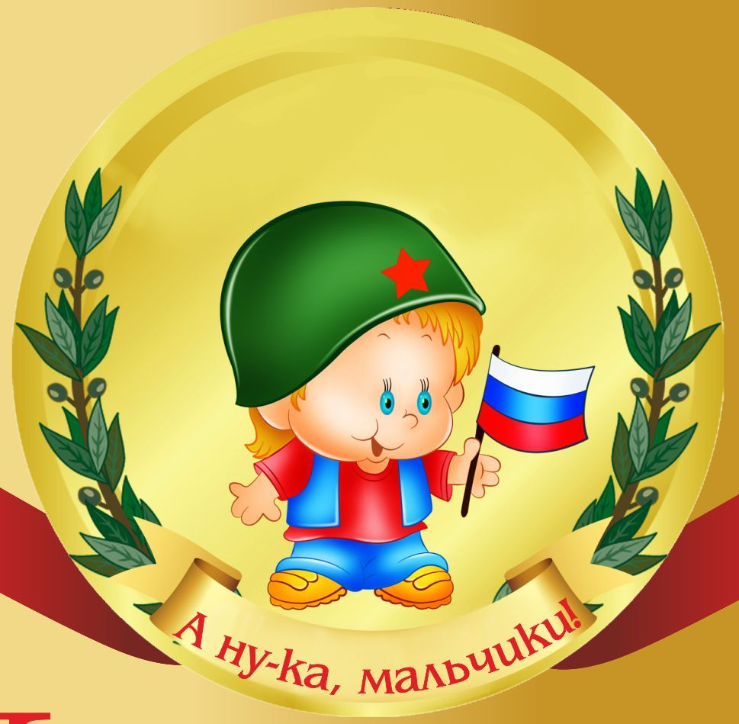

***Воспитатель по ФК: Абазова Б.М.***

***Старшие группы «Солнышко», «Сказка»***

***2017 г.***

**Спортивно-музыкальный праздник "А ну-ка, мальчики!" старшие группы**

Цель: Расширять представления детей о Российской армии;

расширять гендерные представления;

формировать в мальчиках стремление быть сильными, стать защитниками Родины;

продолжать формировать умение участвовать в эстафетах, конкурсах, умение поддерживать друг друга;

развивать быстроту силу, ловкость, выносливость;

воспитывать детей в духе патриотизма к Родине .

***А НУ-КА МАЛЬЧИКИ!***

*(музыкально-спортивный праздник)*

*Зал нарядно оформлен. Звучит марш. Входят мальчики под музыку. На стене надпись «А ну-ка, мальчики!»*

**Ведущая.**Дорогие ребята, ребята! Мы сегодня собрались, чтобы отметить замечательный праздник – День Защитника Отечества!

**1 ребенок.** Об армии любимой

                   Поет наш детский сад,

                   Ей, непобедимой,

                   Сегодня каждый рад.

**2 ребенок.**Есть у нас солдаты,

                   Танкисты, моряки,

                   Все сильные ребята,

                   Им не страшны враги!

**3 ребенок.**Стоят ракеты где-то,

                   И на замке граница.

                   И так чудесно это,

                   Что нам спокойно спится!

***Дети исполняют песню «Три танкиста»***

**Ведущая.**Дорогие мальчики. От всей души хотим поздравить Вас – наших настоящих и будущих защитников с Днем Защитник Отечества.

                   Хоть вы не носите мундира,

                   Но знаем мы, что в трудный час

                   Вы так же, как и все солдаты

                   Спасете Родину и нас.

Мы очень хотим, чтобы на нашем празднике всем было весело и интересно, поэтому подготовили конкурсы с девизом «А ну-ка, мальчики!», развлечения и поздравления. Сегодня будут соревноваться две команды: «Моряки» и «Пограничники».

*Команды занимают исходные позиции и приветствуют друг друга. Ведущая объявляет членов жюри.*

**Ведущая.**Солдаты – очень сильные, ловкие, быстрые. Каждый солдат должен быстро бегать, отжиматься, ползать по-пластунски. Первый наш конкурс называется:

**«Пройди полосу препятствий»**

Жюри оценит скорость и спортивную подготовку наших мужчин. Правила конкурса: все должны отжаться 5 раз, показав свою силу, проползти по-пластунски до туннеля, пролезть в него, обойти стойку, по прямой вернутся к команде и передать эстафету.

**Ведущая.**Следующее испытание на ловкость:

**«Воздушное испытание»**

С помощью детской клюшки нужно довести воздушный шарик до стойки и, вернувшись обратно, передать клюшку следующему.*.*

*Участники присаживаются на стулья.*

***Исполняется песня «Папаможет!» (слова М. Танич, музыка В. Шаинского).***

**Ведущая.**Каждый солдат должен уметь метко стрелять. Следующий наш конкурс называется:

**«Меткий стрелок»**

Вы должны пройти по узкой тропинке. Дойти до обруча, взять «гранату», «взорвать» танк, вернуться, передать эстафету. Жюри оценит скорость и меткость участников, поэтому очень важно «гранатой» попасть в танк*.*

**Ведущая.**Следующий конкурс называется:

**«Донесение»**

Вот эти конверты, с очень ценной информацией, вы должны передать командиру. Прежде чем отправиться до пункта назначения, вам необходимо замаскироваться, т.е. одеть юбку и шляпу, бежать до отметки, прибежав обратно, передать одежду и конверт следующему игроку.

**Ведущая.**Настало время проверить, как быстро наши мальчики окажут помощь другу в беде. Ведь в бою может случиться всякое. Следующий наш конкурс: «Перенеси пострадавшего». Нужно перенести раненную куклу на носилках до больницы, возвращаться обратно. А следующая пара заберет пострадавшего.

**Ведущая.**Наши соревнования подошли к концу. Пока жюри будет подсчитывать завоеванные баллы, я хочу поблагодарить наших мальчиков за участие в наших конкурсах. А теперь самый приятный момент, и предлагаю нашим девочкам станцевать **«Солдатский вальс».**

*Команды под бурные аплодисменты делают круг почета и покидают зал.*